
การติดตั้ง Domain name server
(Install name server)

DNS Server คืออะไร ?
DNS server ย่อมาจาก Domain Name System server คือเครื่องบริการแปลงชื่อเว็บเป็นหมายเลข IP
ก่อนที่จะเริ่มเรามาดูว่า DNS Server ทำหน้าที่อะไรก่อนนะครับ แล้วก็ต้องบอกเลยครับว่า DNS ทำหน้าที่คล้ายกับสมุดสั่งอาหาร เมื่อเราต้องการสั่งอะไรเราก็ต้องเปิดดูรายการอาหารเพื่อสั่งอาหาร computer เช่น กัน
เมื่อต้องการสื่อสารกับคอมพิวเตอร์เครื่องอื่น เครื่องนั้นก็จะทำการสอบถามหมายเลข IP ของเครื่องที่ต้องการสื่อสารด้วยกับ DNS server ซึ่งจะทำการค้นหาหมายเลขดังกล่าวในฐานข้อมูลแล้วแจ้งให้โฮสต์ดังกล่าว ทราบ
ระบบ DNS แบ่งออกเป็น 3 ส่วนคือ
- Name Resolvers
หลักของ DNS คือการแปลงชื่อคอมพิวเตอร์ ให้เป็นหมายเลข IP ในเทอมของ DNS แล้วเครื่องไคลเอนท์ที่ต้องการสอบถามหมายเลข IP จะเรียกว่า รีโซล์ฟเวอร์ (resolver)
- Domain Name Space
เป็นฐานข้อมูลของ DNS ซึ่งมีโครงสร้างเป็น Tree หรือเป็นลำดับชั้น แต่ละโหนดคือ โดเมนโดยสามารถมีโดเมนย่อย (Sub Domain) ซึ่งจะใช้จุดในการแบ่งแยก
- Name Servers
คือเครื่องคอมพิวเตอร์ที่รันโปรแกรมที่จัดการฐานข้อมูลบางส่วนของระบบ DNS เนมเซิร์ฟเวอร์จะตอบกลับการร้องขอทันทีโดยการค้นหาข้อมูลในฐานของมูลตัวเอง หรือจะส่งต่อการร้องขอ ไปยังเนมเซิร์ฟเวอร์อื่น ถ้าเนมเซิร์ฟเวอร์มีเร็คคอร์ดของส่วนของโดเมน แสดงว่า เนมเซิร์ฟเวอร์นั้นเป็นเจ้าของโดเมนนั้น (Authoritative) ถ้าไม่มีก็จะเรียกว่า Non-Authoritative
ก่อนที่เราจะติดตั้ง DNS Server สิ่งที่ต้องมี
- DNS server in Ubuntu 16.04 LTS
- VM Visualbox
DNS server in Ubuntu 16.04 LTS สามารถโหลดได้ที่
http://releases.ubuntu.com/16.04/
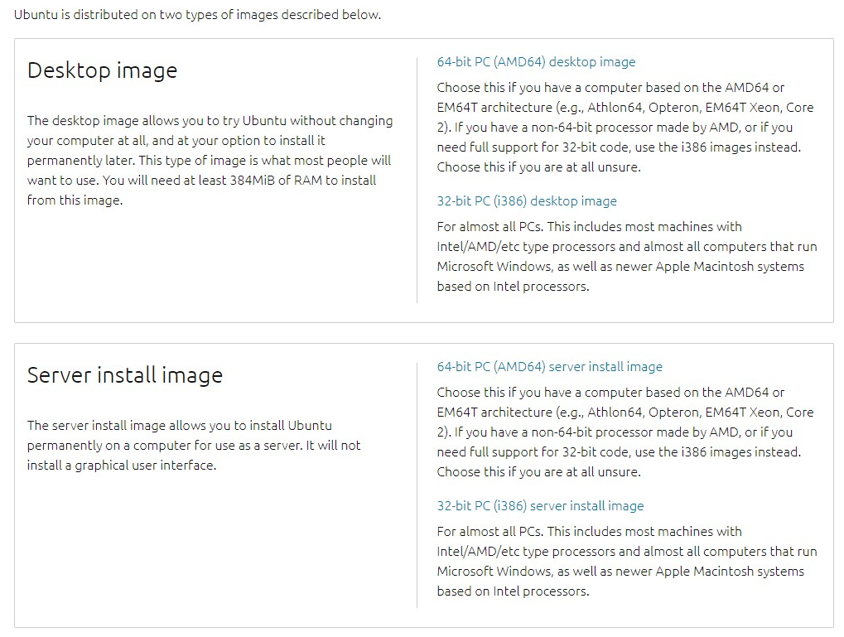
เลือก Server install image แบบ 64-bit PC (AMD64) Server install image

STEP 1 : อัพเดทระบบ โดยใช้คำสั่ง
sudo apt-get update
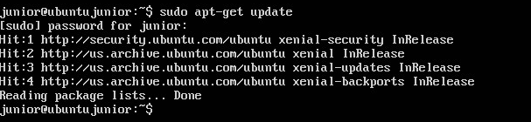

sudo apt-get upgrade
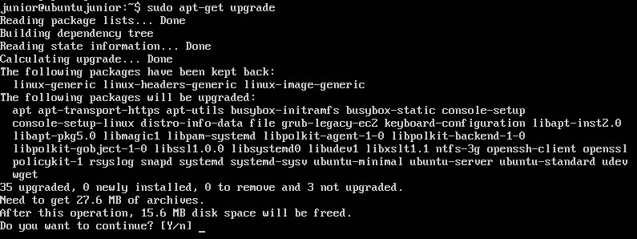
กด Y แล้ว Enter จะขึ้นดังรูป ด้านล่าง
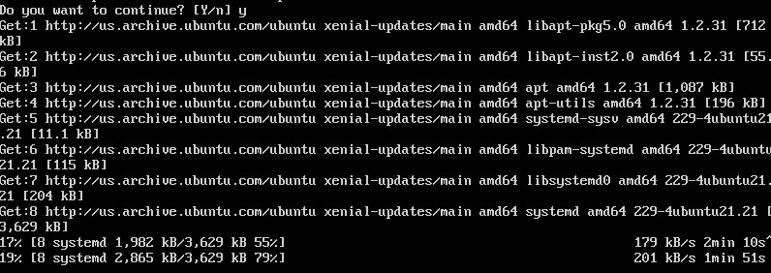
เมื่อเสร็จจะขึ้นดังรูป
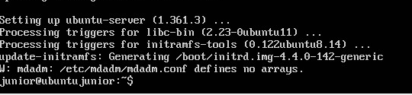
sudo apt-get dist-upgrade
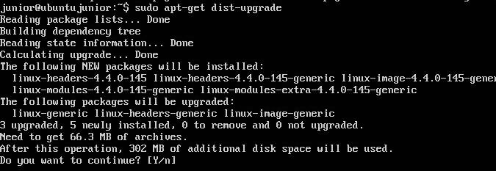
กด Y แล้ว Enter จะขึ้นดังรูป ด้านล่าง
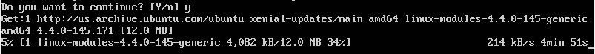
เมื่อเสร็จจะขึ้นดังรูป
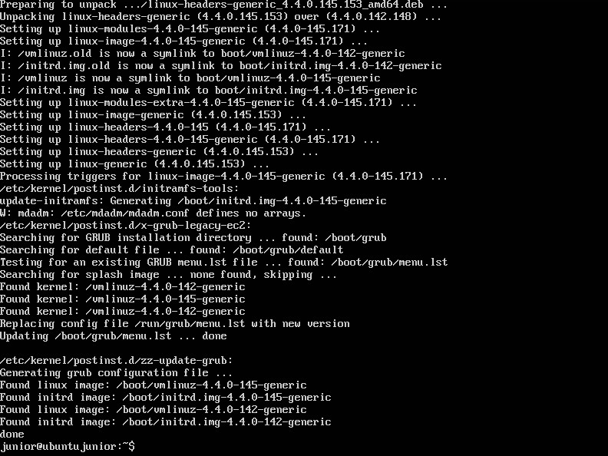

2. ติดตั้ง BIND9 โดยใช้คำสั่ง
โดยใช้คำสั่ง
sudo apt-get install bind9 bind9utils bind9-doc
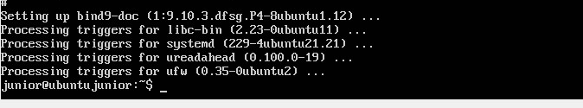

STEP 2 : Install and configure Primary DNS server
1.ไปที่ /etc/bind/named.conf.default-zones แล้วแก้ไขตามนี้
ด้วยคำสั่ง : sudo nano /etc/bind/named.conf.default-zones
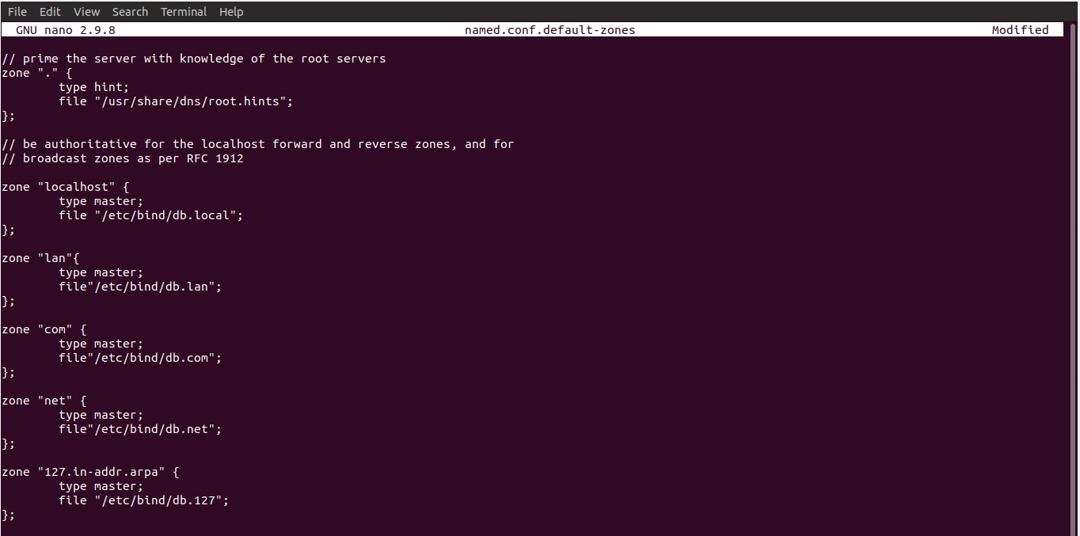
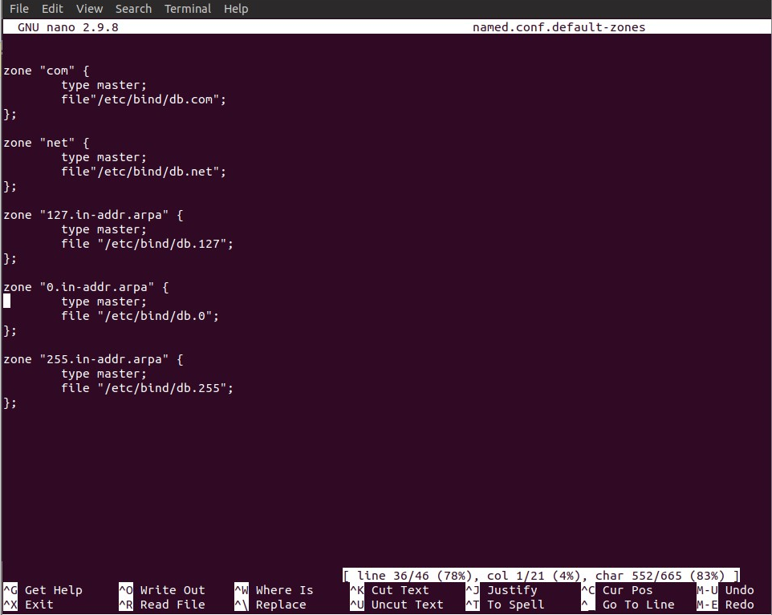
2. แก้ไขไฟล์ .lan
ด้วยคำสั่ง : sudo cp db.local db.lan
ด้วยคำสั่ง : Sudo nano db.lan
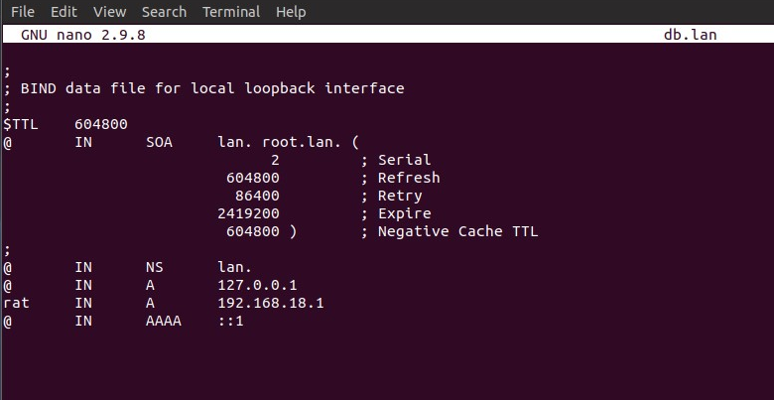
เสร็จแล้วใช้คำสั่ง sudo service bind9 restart
ใช้คำสั่ง sudo service bind9 status เพื่อดูการทำงาน
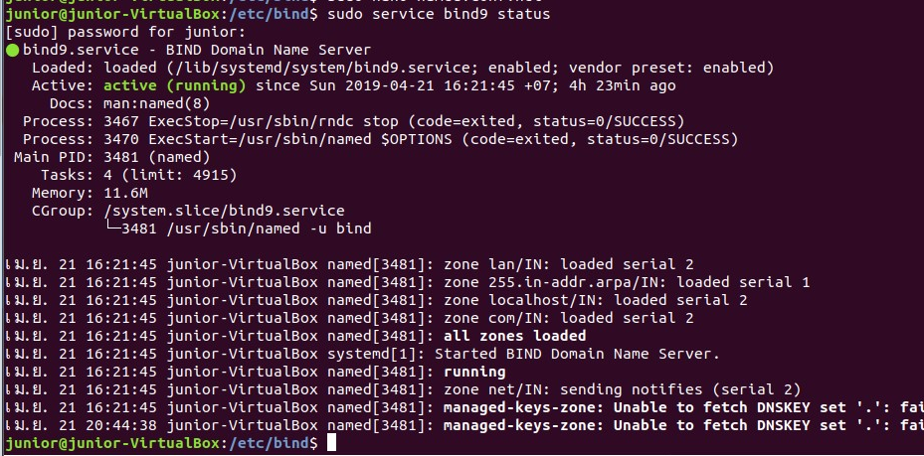
3. ตั้งค่าสิทธิ์ของไดเรกทอรี bind9
ด้วย 2 คำสั่งนี้
sudo chmod -R 755 /etc/bind
sudo chown -R bind:bind /etc/bind
4. Check the DNS configuration files
ด้วย 2 คำสั่งนี้
sudo named-checkconf /etc/bind/named.conf
sudo named-checkconf /etc/bind/named.conf.local
ถ้าใช้คำสั่ง 2 คำสั่งนี้แล้วไม่ขึ้นอะไรแสดงว่าทำถูกแล้วจากนั้นตามด้วย

STEP 3 : Testing
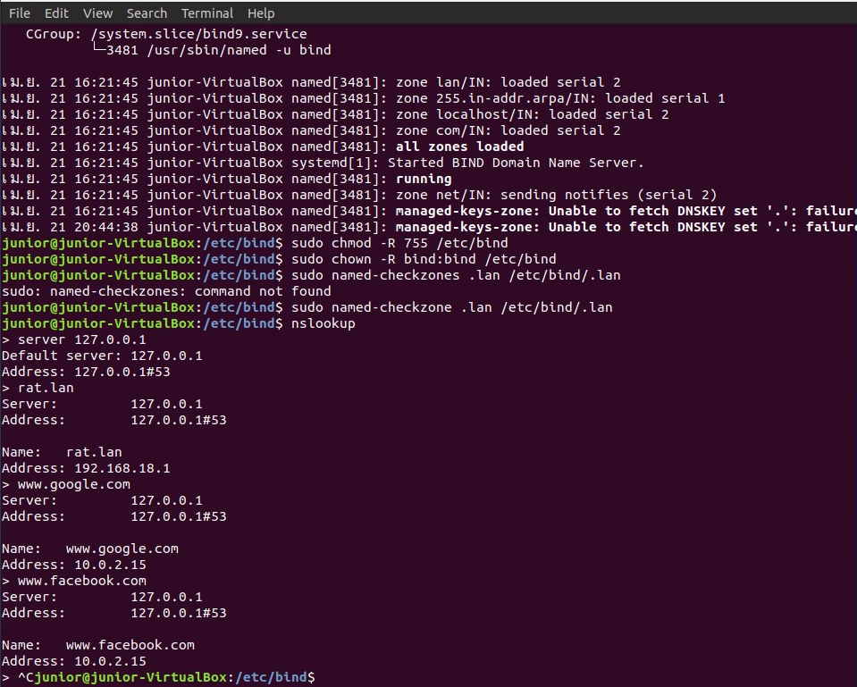
ขึ้นแบบนี้แสดงว่า DNS Server ของเราทำงานแล้ว

